**KIỂM TRA GIỮA HỌC KỲ 2 - NĂM HỌC 2022– 2023**

**MÔN TOÁN - LỚP 3**

Thời gian: 35 phút

|  |  |  |
| --- | --- | --- |
| Họ và tên: ……………………  Lớp: 3/…. | ***Nhận xét của giáo viên chấm:*** | |
| Điểm : ………….. |  |  |

**I. Trắc nghiệm (5đ)**

***Em khoanh vào chữ cái đặt trước kết quả đúng***

**Câu 1. (0,5 điểm)** Khoanh vào số liền sau của số: 9999?

A. 9899. B. 9989. C. 9998. D. 10 000.

**Câu 2. (0,5 điểm)** Khoanh vào số lớn nhất trong dãy số: 6289, 6199, 6298, 6288?

A. 6289. B. 6199. C. 6298. D. 6288.

**Câu 3. (1 điểm)** Quan sát hình vẽ và trả lời câu hỏi:

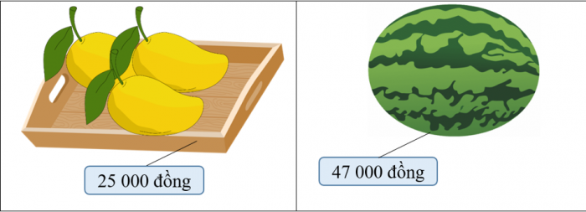

Số tiền mua một quả dưa hấu nhiều hơn số tiền mua một khay xoài là:

A. 25 000 đồng                            B. 47 000 đồng

C. 72 000 đồng                            D. 22 000 đồng

**Câu 4. (1 điểm)** Cho hình vẽ. Từ vị trí ong vàng đến vườn hoa nào là gần nhất?

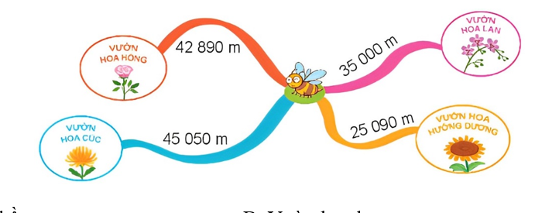

|  |  |
| --- | --- |
| A. Vườn hoa hồng | B. Vườn hoa lan |
| C. Vườn hoa cúc | D. Vườn hoa hướng dương |

**Câu 5. (1 điểm)** Nếu ngày 27 tháng 4 là thứ Ba thì ngày 1 tháng 5 cùng năm đó là:

|  |  |  |  |
| --- | --- | --- | --- |
| A. Thứ Năm | B. Thứ Sáu | C. Thứ Bảy | D. Chủ nhật |

**Câu 6. (1 điểm)** Chọn khẳng định sai trong các khẳng định sau

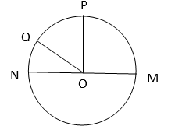

A. OQ là bán kính B. MN là đường kính

C. OP là đường kính D. O là tâm hình tròn

**II. Tự luận (5đ)**

**Câu 7. (2 điểm)** Đặt tính rồi tính:

|  |  |
| --- | --- |
| a) 6943 + 1347  ................................. ................................. ................................. ................................. | b) 9822 – 2918  ................................. ................................. ................................. ................................. |
| c) 1816 x 4  ................................. ................................. ................................. ................................. | d) 3192 : 7  ................................. ................................. ................................. ................................. |

**Câu 8. (1 điểm)** **Điền số thích hợp vào chỗ trống:**

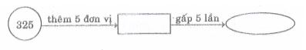

**Câu 9. (1 điểm)** Người ta uốn một đoạn dây thép vừa đủ thành một hình vuông có cạnh 5 cm. Tính độ dài đoạn dây đó?

**Bài giải:**..............................................................................  
..............................................................................

..............................................................................

**Câu 10. (1 điểm)** Bác Tuấn đã làm việc được 8 giờ, mỗi giờ bác làm được 7 sản phẩm. Hỏi bác Tuấn làm được tất cả bao nhiêu sản phẩm?

**Bài giải:**..............................................................................  
..............................................................................  
..............................................................................